检测文件：

/home/syb/Desktop/PixhawkPX4/1.12.3/Firmware/src/drivers/uavcannode_gps_demo/libcancl/ **registerinterface.c**

无争议命令行：

esbmc --unwind 1 --no-unwinding-assertions --overflow-check --memory-leak-check --nan-check --deadlock-check --lock-order-check --atomicity-check --error-label label registerinterface.c

-I /home/syb/Desktop/PixhawkPX4/1.12.3/107-Arduino-UAVCAN/src/libcanard

-I /home/syb/Desktop/PixhawkPX4/1.12.3/107-Arduino-UAVCAN/src/types

-I /home/syb/Desktop/PixhawkPX4/1.12.3/107-Arduino-UAVCAN/src

**检测反例记录**：

--function uavcan_register_interface_get_info_response

（反例截图）

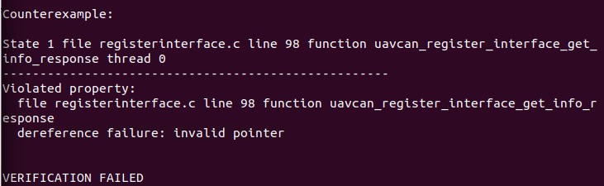

（源代码截图）

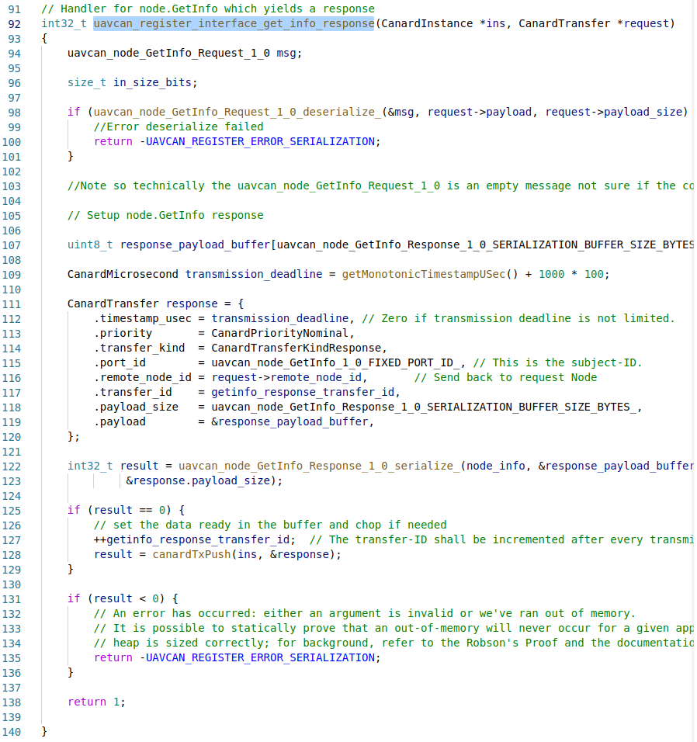

（反例截图）

（源代码截图）

（反例截图）

（源代码截图）

（反例截图）

（源代码截图）

（反例截图）

（源代码截图）

……

……

……